

TẬP ĐOÀN CÔNG NGHIỆP - VIỄN THÔNG QUÂN ĐỘI VIETTEL

**<ĐƠN VỊ>**

TÀI LIỆU THIẾT KẾ CHI TIẾT

Mã hiệu dự án: DCIM

Mã hiệu tài liệu: DCIM_FR-H

<Địa điểm, Thời gian>

BẢNG GHI NHẬN THAY ĐỔI TÀI LIỆU

*A – Tạo mới, M – Sửa đổi, D – Xóa bỏ

|  |  |  |  |  |  |  |
| --- | --- | --- | --- | --- | --- | --- |
| Ngày  thay đổi | Vị trí  thay đổi | A*  M, D | Nguồn gốc | Phiên  bản cũ | Mô tả thay đổi | Phiên  bản mới |
|  |  |  |  |  |  |  |
|  |  |  |  |  |  |  |
|  |  |  |  |  |  |  |
|  |  |  |  |  |  |  |
|  |  |  |  |  |  |  |
|  |  |  |  |  |  |  |
|  |  |  |  |  |  |  |
|  |  |  |  |  |  |  |
|  |  |  |  |  |  |  |
|  |  |  |  |  |  |  |
|  |  |  |  |  |  |  |

Trang ký

Người lập: <Ngày>

<Chức danh>

Người xem xét: <Ngày>

<Chức danh>

Người xem xét: <Ngày>

<Chức danh>

Người phê duyệt: <Ngày>

<Chức danh>

MỤC LỤC

1. GIỚI THIỆU 5

1.1 Mục đích 5

1.2 Phạm vi 5

1.3 Khái niệm, thuật ngữ 5

1.4 Tài liệu tham khảo 5

1.5 Mô tả tài liệu 5

2. TỔNG QUAN GIẢI PHÁP 6

2.1 Tổng quan chức năng 6

2.2 Mô hình giao tiếp với hệ thống/Module chức năng khác 6

3. THIẾT KẾ CHI TIẾT 7

3.1 PHÂN HỆ QUẢN LÝ DANH MỤC 7

3.1.1 Đồng bộ danh sách mã hàng từ hệ thống SAP về DCIM 7

4. THIẾT KẾ DÙNG CHUNG VÀ TÁI SỬ DỤNG 14

5. THIẾT KẾ ĐẢM BẢO TUÂN THỦ TIÊU CHUẨN QUẢN TRỊ DỮ LIỆU 14

5.1 Quản trị dữ liệu 14

5.2 Bảo mật dữ liệu 14

5.3 Chất lượng dữ liệu 14

5.4 Quản lý siêu dữ liệu 14

5.4.1 Thông tin đối tượng dữ liệu 14

5.4.2 Thông tin hệ thống 14

5.4.3 Thông tin luồng dữ liệu 14

5.4.4 Thông tin thuật ngữ nghiệp vụ 14

5.5 Lưu trữ và vận hành 14

6. PHỤ LỤC 15

# GIỚI THIỆU

## Mục đích

Tài liệu này cung cấp một bức tranh toàn cảnh về hệ thống thông qua một số mô hình kiến trúc khác nhau nhằm miêu tả hệ thống dưới nhiều góc nhìn khác nhau. Tài liệu này được mong chờ sẽ ghi nhận và truyền đạt lại những quyết định quan trọng về kiến trúc của hệ thống.

## Phạm vi

Tài liệu chức năng này được xây dựng trọng phạm vi hệ thống DCIM

## Khái niệm, thuật ngữ

|  |  |
| --- | --- |
| Tên | Tên tài liệu |
| DCIM | Hệ thống quản lý cơ điện |

## Tài liệu tham khảo

|  |  |
| --- | --- |
| STT | Tên tài liệu |
|  | TAI LIEU THIET KE DCIM-0607 |

## Mô tả tài liệu

Tài liệu được xây dựng nhằm mục tích trình bày giải pháp nghiệp vụ cho chức năng Quản lý phiếu nhập kho trên hệ thống DCIM

Chức năng nhằm mục đích quản lý hàng hóa được nhập từ hệ thống SAP, hoặc nhập từ đối tác về quản lý, sử dụng, vận hành,… trên hệ thống DCIM

# TỔNG QUAN GIẢI PHÁP

## Tổng quan chức năng

## Mô hình giao tiếp với hệ thống/Module chức năng khác

N/A

# THIẾT KẾ CHI TIẾT

## H LUỒNG TRIỂN KHAI LẮP ĐẶT THIẾT BỊ

### FR-H-013 Xem chi tiết thông tin asset

#### Thông tin chung chức năng

- Mục đích: Xem chi tiết các thiết bị đã khai báo trong tổng trạm

+ Xem chi tiết thiết bị trong kho

+ Xem chi tiết thiết bị trong phòng máy

- Menu: Asset è Assets

#### Luồng nghiệp vụ

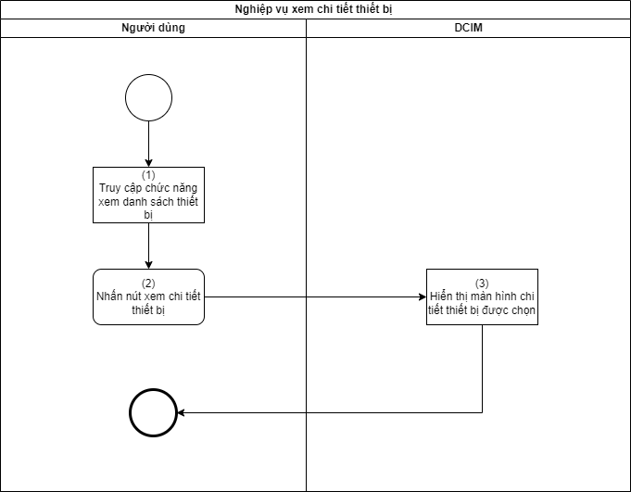

Xử lý luồng sự kiện tương tác

|  |  |
| --- | --- |
| **Bước** | **Mô tả** |
|  | Người dùng truy cập chức năng xem danh sách tài sản |
|  | Người dùng nhấn nút xem chi tiết tài sản |
|  | *Hệ thống hiển thị màn hình chi tiết tài sản*  Hệ thống kiểm tra ASSET_CATALOG, CLASS/SUBCLASS của thiết bị để hiển thị màn hình chi tiết tương ứng |

#### Màn hình

##### SCR_ChiTietAsset

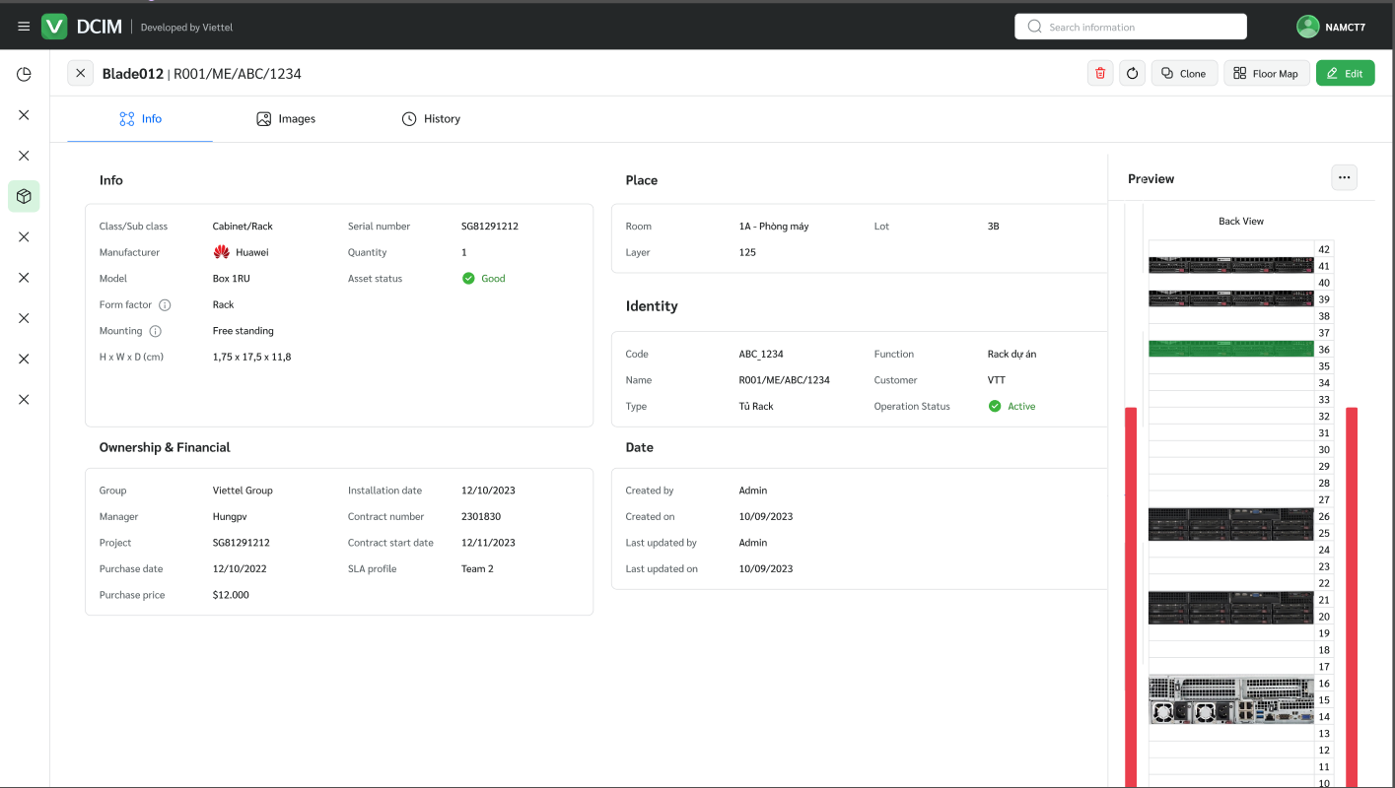

Mô tả chi tiết các thành phần trên màn hình

| **STT** | **Tên** | **Kiểu dữ liệu**  **[Độ dài dữ liệu]** | **Bắt buộc** | **Mô tả (Mapping với CSDL nếu có)** |
| --- | --- | --- | --- | --- |
|  |  | Label | N/A | Tên thiết bị được xem chi tiết  DB: ASSET.NAME |
|  |  | Button | No | Nút thoát xem chi tiết asset  Quay về màn hình danh sách thiết bị |
|  |  | Button | No | Nút thực hiện chức năng sửa asset  Hiển thị khi người dùng có quyền: DCIM_ASSET_EDIT |
|  |  | Button | No | Điều hướng đến màn hình xem asset trên mặt sàn dạng 2D/3D  Hiển thị khi người dùng có quyền: DCIM_ASSET_VIEW2D/3D |
|  |  | Button No |  | Nút nhân bản thiết bị, tạo 1 thiết bị mới giống thiết bị đã có( Thiết bị được nhân bản chỉ được lưu khi người dùng nhấn nút save thành công )  Hiển thị khi người dùng có quyền: DCIM_ASSET_CLONE |
|  |  | Button |  | Button reload  Onclick thực hiện clear dữ liệu tìm kiếm về mặc định |
|  |  | Button | No | Nút chức năng xóa asset  Hiển thị khi người dùng có quyền: DCIM_ASSET_DELETE |
|  |  | Tab | No | Tab cho phép xem lịch sử của thiết bị  Thực hiện chức năng: FR-H-023 |
|  |  | Tab | No | Cho phép xem hình ảnh của thiết bị  Thực hiện chức năng: FR-H-016 |
|  |  | Tab | NO | Cho phép xem thông tin chi tiết thiết bị  Thực hiện chức năng: FR-H-013  (Được mô tả tại mục tài liệu này) |

Chi tiết tài sản

|  |  |
| --- | --- |
| Data Source | ID = ASSET.ID của tài sản được xem chi tiết |
| Sắp xếp | N/A |
| Khác | N/A |

| **STT** | **Tên** | **Kiểu dữ liệu**  **[Độ dài dữ liệu]** | **Bắt buộc** | **Mô tả (Mapping với CSDL nếu có)** |
| --- | --- | --- | --- | --- |
|  |  | Label | N/A | Tiêu đề khối xem thông tin chung |
|  | Class/Subclass | Label | N/A | Data source: ASSET.ASSET_CATALOG_ID Join ASSET_CATALOG  Lấy ra ASSET_SUBCLASS_ID  Từ đó lấy ra NAME subclass và class của thiết bị, hiển thị đi với nhau bằng dấu “/”  DB: ASSET.ASSET_CATALOG_ID |
|  | Manufacture( Nhà sản xuất ) | Label | N/A | Data Source: ASSET.ASSET_CATALOG_ID Join ASSET_CATALOG  Lấy ra MANUFACTUR_ID  ==> Từ đó lấy ra nhà sản xuất |
|  | Model | Label | N/A | Data Source: ASSET.ASSET_CATALOG_ID Join ASSET_CATALOG  Lấy ra ASSET_CATALOG.MODEL |
|  | Form factor | Label | N/A | Data Source:  ASSET.ASSET_CATALOG_ID Join ASSET_CATALOG  Lấy ra ASSET_CATALOG.PHYL_FORM_FACTOR |
|  | Mounting | Label | N/A | Data Source:  ASSET.ASSET_CATALOG_ID Join ASSET_CATALOG  Lấy ra ASSET_CATALOG.PHYL_MOUNTING |
|  |  | Label | N/A | Data Source:  ASSET.ASSET_CATALOG_ID Join ASSET_CATALOG  Lấy ra:  ASSET_CATALOG.PHYL_HEIGHT  ASSET_CATALOG.PHYL_WEIGHT  ASSET_CATALOG.PHYL_DEPTH |
|  | Serial number | Label | N/A | DB: ASSET.SERIAL |
|  | Quantity( Số lượng ) | Label | N/A | DB: ASSET.QUANTITY |
|  | Asset status | Label | N/A | DB: ASSET.STATUS |
|  | Place | Label | N/A | Tiêu đề khối hiển thị thông tin vị trí asset |
|  | Site( Tổng trạm ) | Label | N/A | Tổng trạm chứa asset  Data source: ASSET.SITE_ID join SITE lấy ra SITE.SITE_NAME |
|  | Building( Tòa nhà ) | Label | N/A | Tòa nhà chứa asset  Data source: ASSET.BUILDING_ID join BUILDING lấy ra BUILDING.BUILDING_NAME |
|  | Floor( Sàn ) | Label | N/A | FLOOR chứa asset  Data source: ASSET.FLOOR_ID join FLOOR lấy ra FLOOR.FLOOR_NAME |
|  | Room( Phòng ) | Label | N/A | Phòng chứa asset  Data source: ASSET.ROOM_ID join ROOM lấy ra ROOM.ROOM_NAME và ROOM.ROOM_TYPE  Hiển thị  Tên phòng - Loại phòng |
|  | Lot | Label | N/A | DB: ASSET_LOC_FS_LOT_ID |
|  | Layer | Label | N/A | Layer mặt sàn chứa asset |
|  | Identify | Label | N/A | Tiêu đề khối thông tin xác định chi tiết |
|  | Code( Mã thiết bị ) | Label | N/A | DB: ASSET.CODE |
|  | Name( Tên thiết bị ) | Label | N/A | DB: ASSET.NAME |
|  | Type | Label | N/A | DB: ASSET.IDEN_TYPE |
|  | Funtion( Chức năng ) | Label | N/A | DB: ASSET.IDEN_FUNCTION |
|  | Customer | Label | N/A | DB: ASSET.IDEN_CUSTOMER |
|  | Operation status | Label | N/A | DB: ASSET.IDEN_OPERATION_STATUS |
|  |  | Label | N/A | Tiêu đề khối thông tin Ownership & financial |
|  | Group( Đơn vị quản lý ) | Label | N/A | Data source: ASSET.MNGT_MANAGER_GRP_ID join SYS_GROUP lấy NAME - Tên đơn vị quản lý |
|  | Manager | Label | N/A | Data source: ASSET.MNGT_MANAGER_ID join SYS_USER lấy FULL_NAME - Tên người quản lý |
|  | Project | Label | N/A | Data source: ASSET.PROJECT_ID join PROJECT lấy tên dự án |
|  | Purchase date( Ngày mua ) | Label | N/A | DB: ASSET.MNGT_PURCHASE_DATE |
|  | Purchase price( Giá mua ) | Label | N/A | DB: ASSET.MNGT_PURCHASE_PRICE |
|  | Installation date | Label | N/A | DB: ASSET.MNGT_INSTALLATION_DATE |
|  | Contract number | Label | N/A | DB: ASSET.MNGT_CONTRACT_NUMBER |
|  | Contract start date | Label | N/A | DB: ASSET.MNGT_CONTRACT_START_DATE |
|  | SLA profile | Label | N/A | Data source ASSET.MNGT_SLA_PROFILE_ID  Join bảng SLA_PROJECT lấy tên dự án |
|  | Date | Label | N/A | Thời gian tác động tạo, cập nhật tài sản |
|  | Created by | Label | N/A | ASSET.CREATED_BY |
|  | Created on | Label | N/A | ASSET.CREATED_ON |
|  | Last updated by | Label | N/A | ASSET.LAST_UPDATED_BY |
|  | Last updated on | Label | N/A | ASSET.LAST_UPDATED_ON |

### FR-H-015 Xem chi tiết thông tin asset-Thông tin asset in cabinet

#### Thông tin chung chức năng

- Mục đích: Xem danh sách các tài sản nằm trong cabinet

- Menu: Asset è Assets

#### Luồng nghiệp vụ

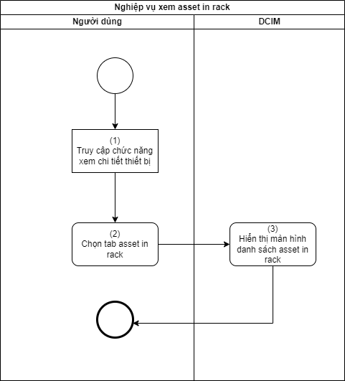

Xử lý luồng sự kiện tương tác

|  |  |
| --- | --- |
| **Bước** | **Mô tả** |
|  | Người dùng truy cập chức năng xem chi tiết asset  Chức năng: FR-H-013 Xem chi tiết thông tin asset |
|  | Người dùng chọn tab asset in rack |
|  | *Hệ thống hiển thị màn hình danh sách asset in rack*  Màn hình: SCR_AssetInRack |

#### Màn hình

##### SCR_AssetInRack

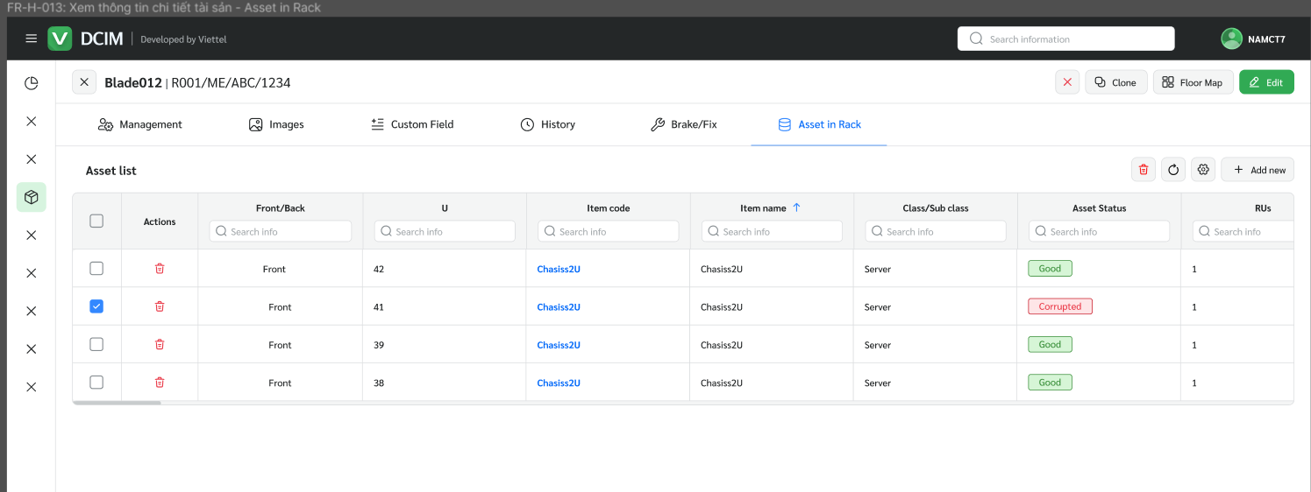

Mô tả chi tiết các thành phần trên màn hình

| **STT** | **Tên** | **Kiểu dữ liệu**  **[Độ dài dữ liệu]** | **Bắt buộc** | **Mô tả (Mapping với CSDL nếu có)** |
| --- | --- | --- | --- | --- |
|  |  | Tab | No | Tab asset in rack chỉ hiển thị trong chi tiết thiết bị có CLASS.NAME = “Cabinet” |
|  |  | Button | No | Nút chức năng thêm mới tài sản vào cabinet  Onclick thực hiện chức năng: FR-H-006  Với điều kiện: Tự động fill cabinet cho thiết bị được thêm mới  Lấy cabinet đang xem chi tiết asset in rack để fill  Hiển thị khi người dùng có quyền DCIM_ASSET_ADD |
|  |  | Button | No | Nút cài đặt tùy chọn hiển thị trường thông tin được hiển thị trên màn danh sách |
|  |  | Button |  | Button reload  Onclick thực hiện clear dữ liệu tìm kiếm về mặc định |
|  |  | Button | No | Nút chức năng xóa nhiều asset  Hiển thị khi có ít nhất 1 asset được chọn  Hiển thị khi người dùng có quyền: DCIM_ASSET_DELETE |
|  |  | Label | N/A | Tiêu đề danh sách asset in rack |
|  |  | Checkbox | No | Cho phép chọn tất cả các bản ghi trên màn hình |
|  |  | Checkbox | No | Cho phép chọn từng bản ghi |
|  |  | Button | No | Nút xóa từng bản ghi trên danh sách  Hiển thị khi người dùng có quyền DCIM_ASSET_DELETE |

Asset in rack list

|  |  |
| --- | --- |
| Data Source | ID = ID của các tài sản có chung cabinet_id là id của cabinet đang xem chi tiết ==> lấy tất cả |
| Sắp xếp | Cho phép sort theo Item name  Sort theo quy tắc Alphabet |
| Khác | Cho phép tìm kiếm theo các header cột  - Front/Back: Dropdownlist 2 giá trị( Front ; Back )  - U: Tìm kiếm “=”, chỉ nhập số  - Item code: Tìm kiêm like  - Item name: Tìm kiếm like  - Rus: Tìm kiếm chính xác |

| **STT** | **Tên** | **Kiểu dữ liệu**  **[Độ dài dữ liệu]** | **Bắt buộc** | **Mô tả (Mapping với CSDL nếu có)** |
| --- | --- | --- | --- | --- |
|  | Front/Back | Label | N/A | Thiết bị rackable  DB: ASSET.RKBL_ORIENTATION  Quy ra giá trị chữ để hiển thị  1 - Front  2 - Back  Thiết bị nonrackable  DB: ASSET.NRKBL_RAIL_USED  Quy ra giá trị chữ front/Back để hiển thị  ZERO U  DB: |
|  | U | Label | N/A | DB:Kiểm tra thuộc tính mounting của thiết bị trên cabinet và lấy ra giá trị U được chọn tương ứng |
|  | Item code | Label | N/A | DB: ASSET.CODE |
|  | Class/Subclass | Label | N/A | DB: ASSET.NAME |
|  | Asset satatus | Label | N/A | DB: ASSET.IDEN.OPERATION_STATUS |
|  | Rus | Label | N/A | Số U chiếm trên RACK  Lấy chiều cao của thiết bị chia cho 1 U chuẩn  Chiều cao thiết bị  Bảng ASSET lất ASSET_CATALOG_ID để join ASSET_CATALOG lấy  ASSET_CATALOG.PHYL_HEIGHT |

### FR-H-016 Xem chi tiết thông tin asset-Thông tin hình ảnh( image )

#### Thông tin chung chức năng

- Mục đích: Xem các hình hình của asset

- Menu: Asset è Assets

#### Luồng nghiệp vụ

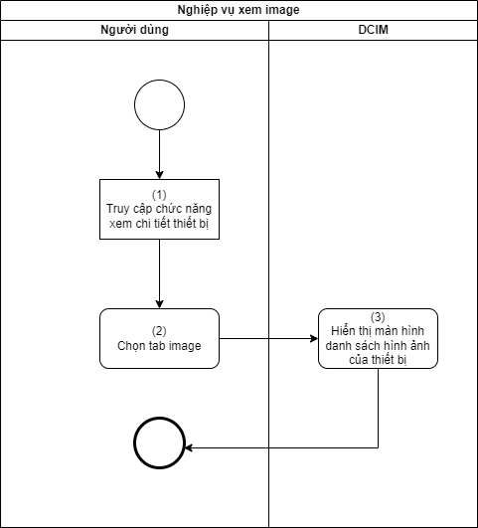

Xử lý luồng sự kiện tương tác

|  |  |
| --- | --- |
| **Bước** | **Mô tả** |
|  | Người dùng truy cập chức năng xem chi tiết asset  Chức năng: FR-H-013 Xem chi tiết thông tin asset |
|  | Người dùng chọn tab image |
|  | *Hệ thống hiển thị màn hình danh sách image của asset*  Màn hình: SCR_Image  Tại bảng attachment_file lấy ra hình ảnh thiết bị |

#### Màn hình

##### SCR_Image

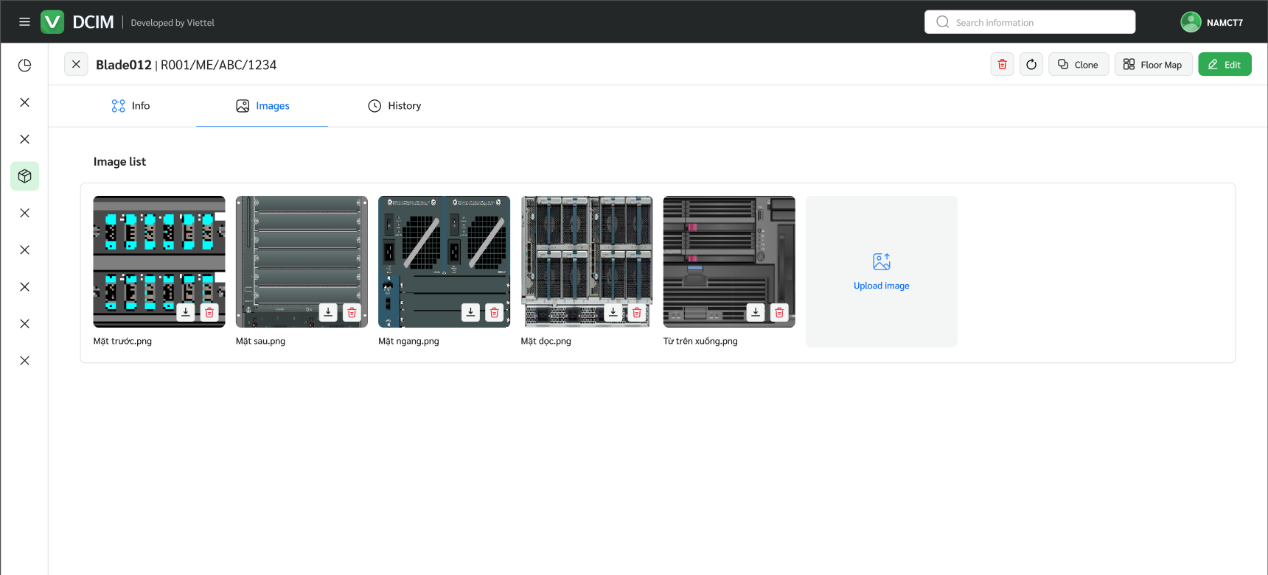

Mô tả chi tiết các thành phần trên màn hình

| **STT** | **Tên** | **Kiểu dữ liệu**  **[Độ dài dữ liệu]** | **Bắt buộc** | **Mô tả (Mapping với CSDL nếu có)** |
| --- | --- | --- | --- | --- |
|  |  | Label | N/A | Danh sách tài sản |
|  |  | Image | N/A | Hình ảnh asset  DB: |
|  |  | Lable | N/A | Tên ảnh nằm dưới chân ảnh |
|  |  | Button | No | Onclick xóa ảnh( Hiển thị popup xác nhận “Bạn có chắc chắn muốn xóa ảnh này không ) |
|  |  | Button | No | Onclick tải ảnh xuống  Ảnh dạng .jpg |
|  |  | Button | No | Gọi cửa sổ chọn file cho phép tải file lên |

### FR-H-016 Xem chi tiết thông tin asset-Thông tin operation( Custom field )

#### Thông tin chung chức năng

- Mục đích: Xem thông tin vận hành của asset

- Menu: Asset è Assets

#### Luồng nghiệp vụ

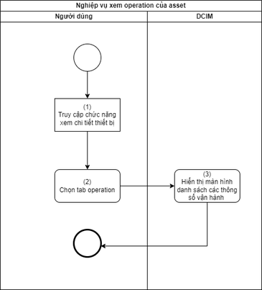

Xử lý luồng sự kiện tương tác

|  |  |
| --- | --- |
| **Bước** | **Mô tả** |
|  | Người dùng truy cập chức năng xem chi tiết asset  Chức năng: FR-H-013 Xem chi tiết thông tin asset |
|  | Người dùng chọn tab operation |
|  | *Hệ thống hiển thị màn hình danh sách các thông số operation của thiết bị*  Màn hình: SCR_Operation  Lấy dữ liệu: ASSET join ASSET_CUSTOM_FIELD bằng ASSET_ID  Chi tiết trường mô tả tại bảng mô tả màn hình  Hình thức: Lấy tất cả các bản ghi không bị xóa trong 1 lần gọi |

#### Màn hình

##### SCR_Operation

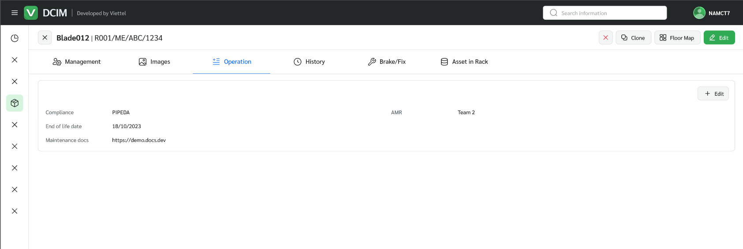

Mô tả chi tiết các thành phần trên màn hình

| **STT** | **Tên** | **Kiểu dữ liệu**  **[Độ dài dữ liệu]** | **Bắt buộc** | **Mô tả (Mapping với CSDL nếu có)** |
| --- | --- | --- | --- | --- |
|  |  | Label | N/A | Tab operation  Hiển thị với tất cả các loại thiết bị |
|  |  | Label | N/A | Tên trường thông tin được custom  DB: ASSET_CUSTOM_FIELD.FIED_VALUE |
|  |  | Lable | N/A | Giá trị của trường thông tin được custom  DB: ASSET_CUSTOM_FIELD.FIED_VALUE_STRING |

# THIẾT KẾ DÙNG CHUNG VÀ TÁI SỬ DỤNG

N/A

# THIẾT KẾ ĐẢM BẢO TUÂN THỦ TIÊU CHUẨN QUẢN TRỊ DỮ LIỆU

[Liệt kê các thiết kế/tính năng/giải pháp đáp ứng tuân thủ tiêu chuẩn Quản trị dữ liệu đã nêu trong CTKT và PTYC]

[Ví dụ:

## Quản trị dữ liệu

* Bảng danh mục dữ liệu CDE

## Bảo mật dữ liệu

* Role quyền trên hệ thống
* Giám sát chia sẻ dữ liệu: Ghi log các luồng chia sẻ dữ liệu: nguồn, đích, thời gian, tần suất, hình thức chia sẻ, phân cách nhau bởi dấu '|', mỗi phiên một dòng
* Các giao dịch đặt cảnh báo và giám sát:

+ Tỷ lệ giao dịch nạp tiền <command>

+ Tỷ lệ giao dịch chuyển tiền thành công <command>

+ Tỷ lệ giao dịch truy vấn số dư <command>

## Chất lượng dữ liệu

## Quản lý siêu dữ liệu

### Thông tin đối tượng dữ liệu

### Thông tin hệ thống

### Thông tin luồng dữ liệu

### Thông tin thuật ngữ nghiệp vụ

## Lưu trữ và vận hành

# PHỤ LỤC